**Анкета для родителей**:

**«Насколько музыкален ваш ребенок?»**

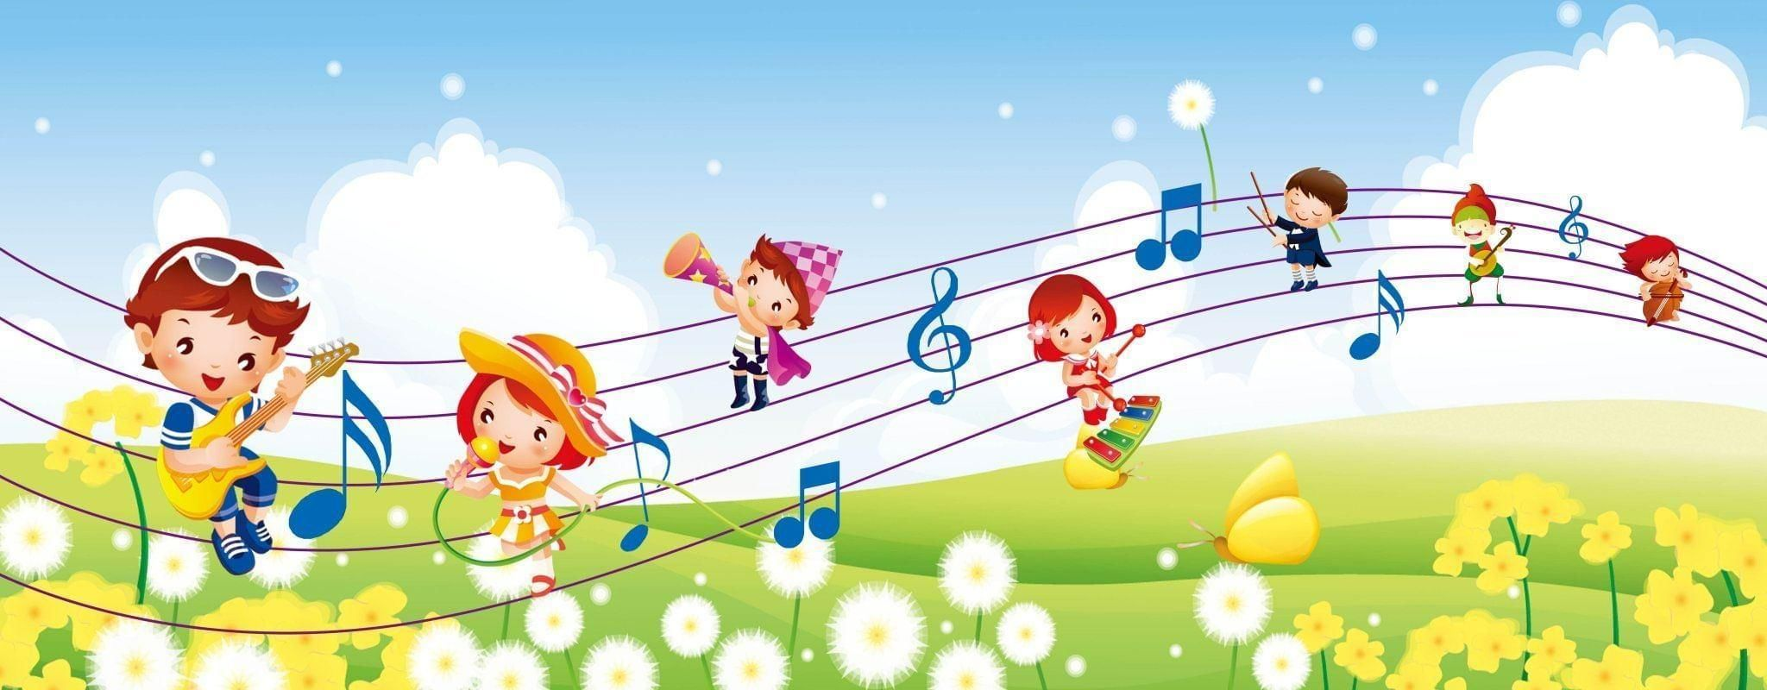

**Подготовила:**

**музыкальный руководитель**

**Мадагова Х.К.**

**Какое значение вы придаете музыке в развитии своего ребенка**

1. Считаю его частью его будущего образования.

2. Отвожу одну из главных ролей.

3. Особого значения не придаю.

4. Другое.

**Как ребенок относится к репертуару дошкольного учреждения?**

1. Поет детские песни с удовольствием.

2. Предпочитает копировать песни взрослых.

3. Совсем не поет и не говорит о детских песнях.

4. Поет только с взрослыми.

5. Другое

**Как вы приобщаете ребенка к музыке?**

1. Посещаю с ним концерты.

2. Беседую с ним о музыке.

3. Считаю, что это должны делать в дошкольном учреждении.

4. Предпочитаю отдать ребенка в музыкальную школу.

5. Другое.

**Каков интерес вашего ребенка к музыке?**

1. Интереса не проявляет.

2. Постоянно говорит о том, что делали на музыкальном занятии.

3. Говорит со мной о музыке, если я его спрашиваю.

4. Другое.

**Как ребенок реагирует на музыку?**

1. Сразу начинает петь, как только услышит знакомую песню.

2. Внимательно слушает музыку.

3. Пытается движением воспроизвести характер музыки.

4. Равнодушен к музыке.

5. Другое

**Какие условия созданы для домашнего музицирования?**

1. Не занимаюсь этим.

2. Есть музыкальный инструмент.

3. Есть фонотека с детским репертуаром.

4. Другое

***Уважаемые родители!***

*Ответьте, пожалуйста, на вопросы нашей анкеты.*

*Внимательно прочитайте вопрос и выберите один наиболее правильный ответ.*

*Спасибо за то, что приняли участие в нашем опросе!*